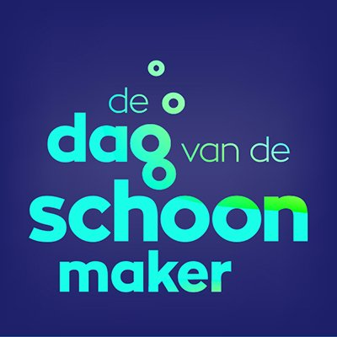
Persbericht

14 juni 2019

4e Dag van de Schoonmaker schenkt 96.000 schoonmakers vreugde

Schoonmaak is van alle tijden. Maar De Dag van de Schoonmaker niet: de landelijke vakdag vieren we vandaag – 14 juni – voor de vierde keer. En met heel veel trots! In heel Nederland zetten 123 bedrijven ruim 96.000 schoonmakers in het zonnetje. Eigenlijk ontvangen álle schoonmakers van Nederland vandaag een extra pluim. Met aandacht, een attentie of een aardig woordje. Bij deze: bedankt, jij maakt het verschil!

“Op De Dag van de Schoonmaker dragen we het niet sexy, maar oooh zo noodzakelijke vak van schoonmaak uit. Want schoonmaak is voor alle 17 miljoen Nederlanders belangrijk om fijn te kunnen werken, leven en wonen. Daarnaast dragen we als branche een groot maatschappelijk belang uit. We schenken – of je nu van schoonmaken houdt of niet – vreugde. Vreugde, omdat je in de schoonmaak kansen krijgt én pakt met een baan, of omdat dat je dankzij een schone omgeving kunt werken en bijvoorbeeld minder of niet ziek wordt”, legt het organisatiekwartet van De Dag van de Schoonmaker uit.

Vier enthousiaste marketeers en communicatiespecialisten van Hago, Hago Zorg, HECTAS Facility Services en Schoonmaakjournaal vormen ook dit jaar het organisatiekwartet. Zij zijn het brein achter de website De Dag van de Schoonmaker, de Facebook-pagina en LinkedIn-pagina van deze themadag met landelijke allure. “De Dag van de Schoonmaker benadrukt trots en respect voor de 150.000 schoonmakers en specialistisch reinigers. Voor vakmensen als glazenwassers, gevelreinigers, vloeronderhoudsmedewerkers, huishoudhulpen, cleanroom en industrieel schoonmakers.”

“Vorig jaar sloten bijna 100 schoonmaakbedrijven, -diensten, bedrijven en instellingen zich bij De Dag van de Schoonmaker aan, dit jaar zijn dat er maar liefst 123. Daarmee bereiken we 96.000 mensen. We tikken de 100.000 dus bijna aan en dat betekent dat 2 op de 3 schoonmakers vandaag De Dag van de Schoonmaker meevieren. Hoe mooi en hartverwarmend is dat. Prachtig!”

Wie vieren De Dag van de Schoonmaker? Klik op deze link en je ziet de lijst.

Mail Carlijn, Denise, Marlies en Petra een sprankelende foto of filmpje met jouw/jullie moment van deze vierde Dag van de Schoonmaker: info@dedagvandeschoonmaker.nl. Of Twitter met #4ddvds19 en ze pakken je bericht op.

Noot voor de redactie, niet voor publicatie
Voor meer informatie kunt u contact opnemen met Denise Vrouenraets (Vebego Airport Services) 06 – 21 26 19 10 en Marlies Beekhuizen (HECTAS Facitilty Services) 06 – 12 70 22 58.

